Информация к проекту решения по заявлению:
1.6. Озманян М. З.
Земельный участок:
адрес: Новосибирская обл, г Новосибирск,р-н. Кировский, ул Громова;
кадастровый номер. 54:35:051925:70;
площадь- 3265 кв.м.;
Планшет № 10107
Зонирование: Зона застройки жилыми домами смешанной этажности (Ж-1), Подзона застройки жилыми домами смешанной этажности различной плотности застройки (Ж-1.1)
Запрос: «спорт (5.1) – объекты для занятия спортом: спортивные залы в зданиях и сооружениях»; «хранение автотранспорта (2.7.1) – гаражи, пристроенные гаражи, в том числе подземные, предназначенные для хранения автотранспорта, в том числе с разделением на машино-места (за исключением гаражей, размещение которых предусмотрено содержанием вида разрешенного использования «служебные гаражи (4.9)»)».
Планируется: строительство объекта капитального строительства фитнес-центра с подземной парковкой

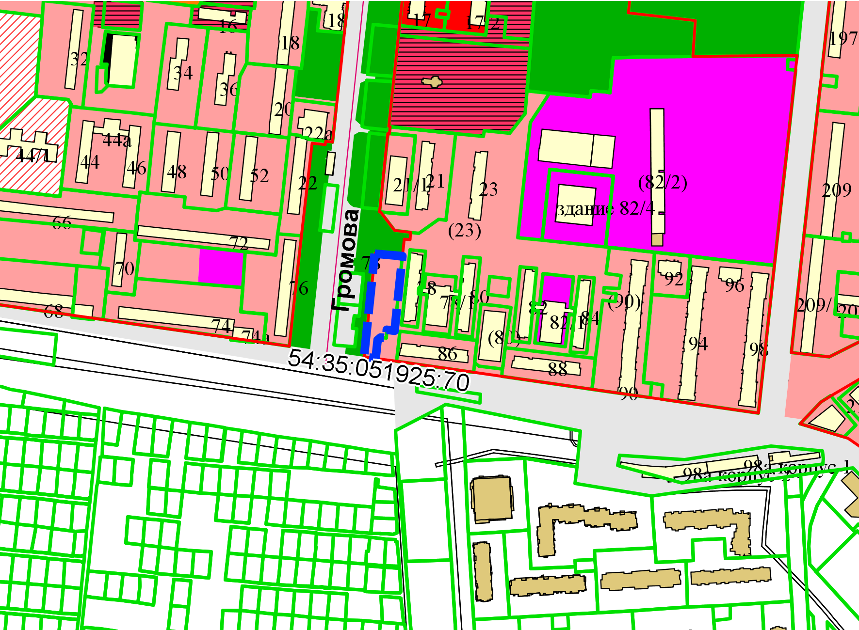
Приложения к заявлению:

